ショパン
ｐｒｏｇｒａｍ
ピアノ伴奏 前田由紀子
- 作詞エディットピアフ作曲マルグリットモロー
愛の賛歌 合 唱
- 作詞ジャックプレヴェール作曲ジョゼフコズマ
枯れ葉 合 唱
3 訳詞永田文夫作曲E.マシアス
恋心 歌 金原秀子
4 作詞ペギーリー作曲ヴィクターヤング
ジャニギター 歌 臼倉憲子 大住淑子
5 作詞モーリスドフェローディ作曲ポーレットダルティー
魅惑のワルツ 歌 佐藤淳子
6 作詞キャリーシグマン作曲フランシスレイ
ある愛の歌 歌 福島成美
休 憩
7 訳詞橋本淳一作曲ローゼンマン
エデンの東 歌.ベース梅津和弥 ピアノ福島成美
8 作詞作曲ソヴァルドファレス
キサスキサスキサス 歌.ベース梅津和弥 ピアノ福島成美
9 訳詞岩谷時子作曲アダモ
サン・トワ・マミー 歌 大住淑子
10 作詞作曲ライオネルバート
ロシアより愛をこめて 歌 福島成美
11 作詞ウオルトシューマン作曲フランシスレイ
ラストダンス 歌 金原秀子 大川みどり
12 作詞作曲アダモ
雪が降る 合 唱
13 みんなで歌おう
ドナドナ
マイウェイ

キサス キサス キサス
いくら私が話しかけても返事はいつもキサスキサスキサス
ただ毎日がむなしく過ぎてあなたはいつもキサスキサスキサス
たとえ私の愛が冷めて苦しみだけが取り残されても
きっとあなたは顔にも出さずいつものようにキサスキサスキサス

ドナ ドナ
ある晴れた昼下がり市場へ続く道 荷馬車がゴトゴト子牛をのせて行く 可愛い子牛売られてゆくよ悲しそうな瞳で見ているよ
ドナドナドナドナ子牛をのせて荷馬車が揺れる
青い空そよぐ風ツバメが飛び交う 荷馬車が市場へ子牛をのせて行く もしも翼があったならば楽しい牧場へ帰れるものを
ドナドナドナドナ子牛をのせて荷馬車が揺れる

マイウェイ
やがて私もこの世を去るだろう 長い年月私は幸せに この旅路を今日まで超えてきた いつも私のやり方で
心残りも少しはあるけれど 人がしなければならないことならば できる限りの力を出してきた いつも私のやり方で
あなたも見てきた私がしたことを 嵐も恐れずひたすら歩いた いつも私のやり方で
人を愛して悩んだこともある 若いころには激しい恋もした だけど私は一度もしていない ただ卑怯な真似だけは 人は皆いつかはこの世を去るだろう 誰でも自由な心で暮らそう 私は私の道を行く

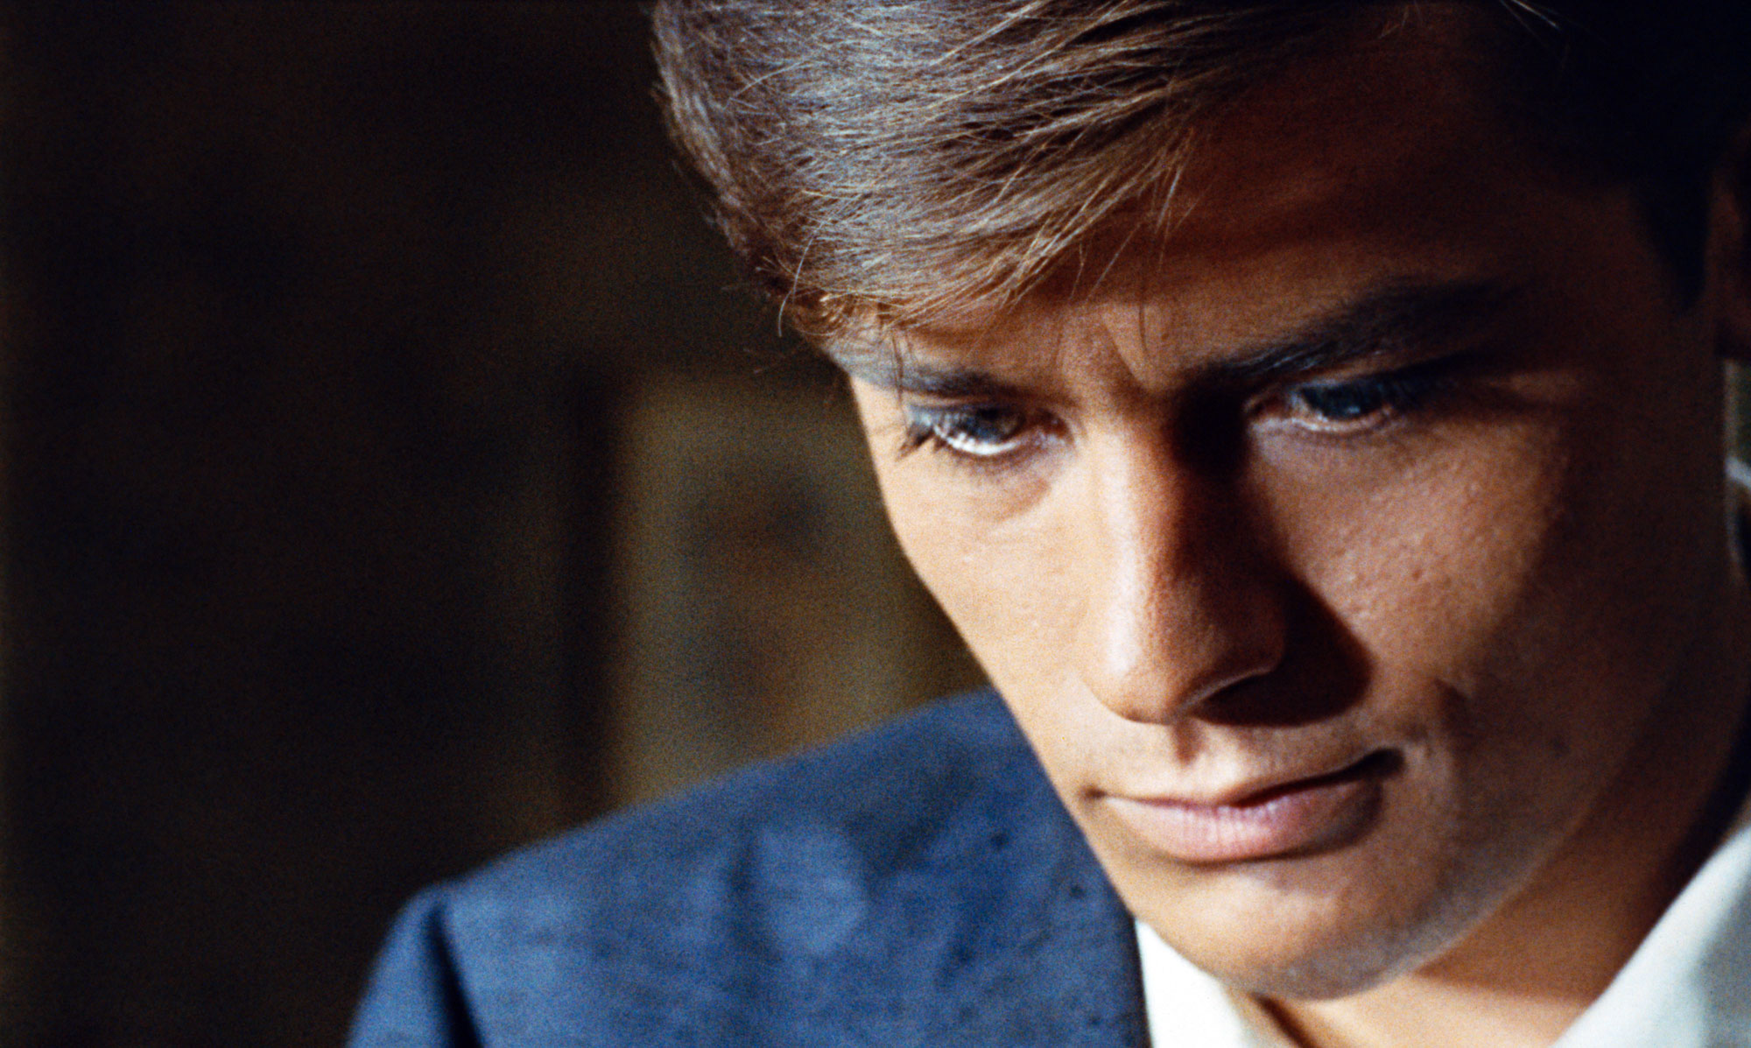

夜のヒットメドレー
No18

２０１8年10月7日（１４時開演）
於フェリーチェホール
日曜コンサートは随時出演者を募集中です。
ホームページhttp://felicesachi.space

